 | 基隆市八堵國民小學辦理各項活動成果照片
 | 名稱 | 課間時間播放母語歌 | 日期 | 94-97學年度
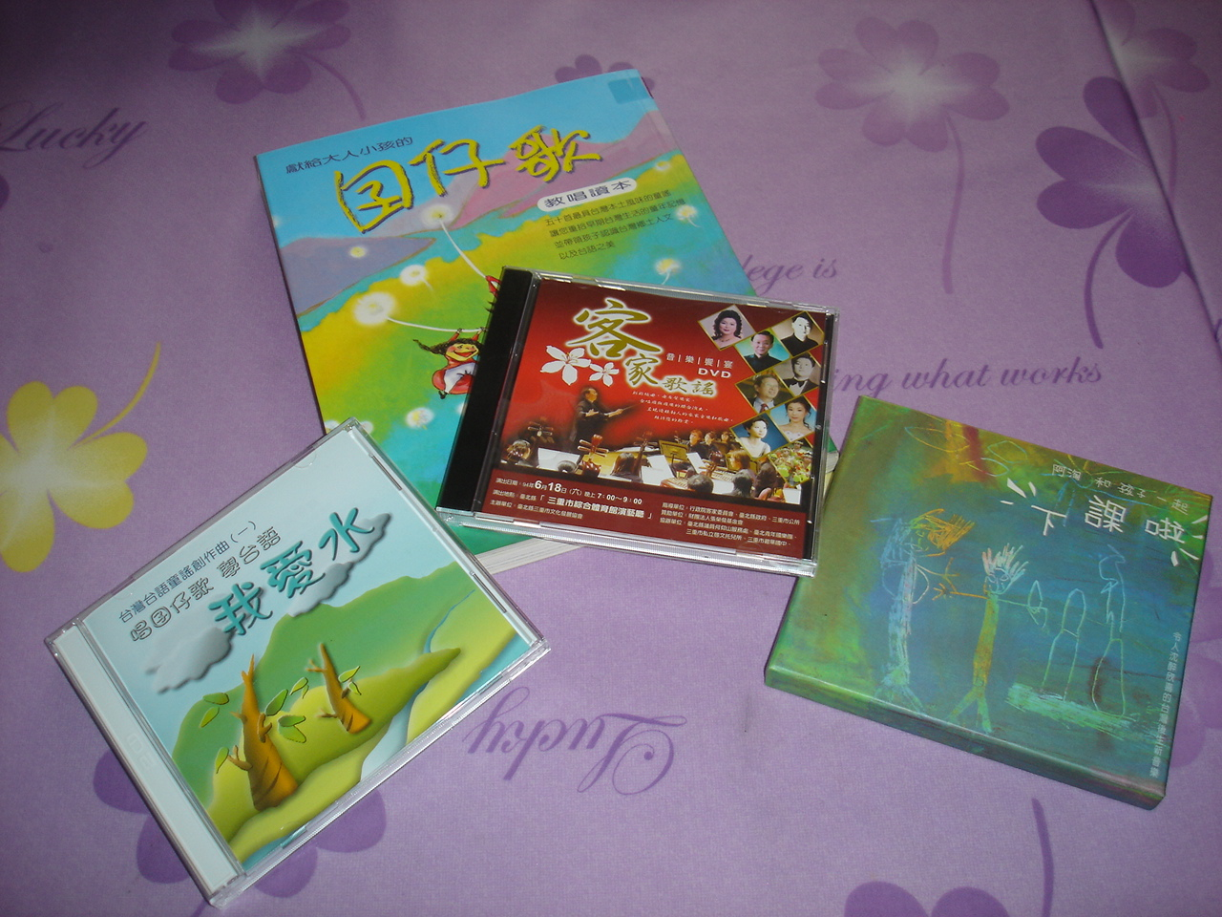
◎內容概述：打掃時間播放客語囝仔歌，邊哼邊打掃，真有趣。
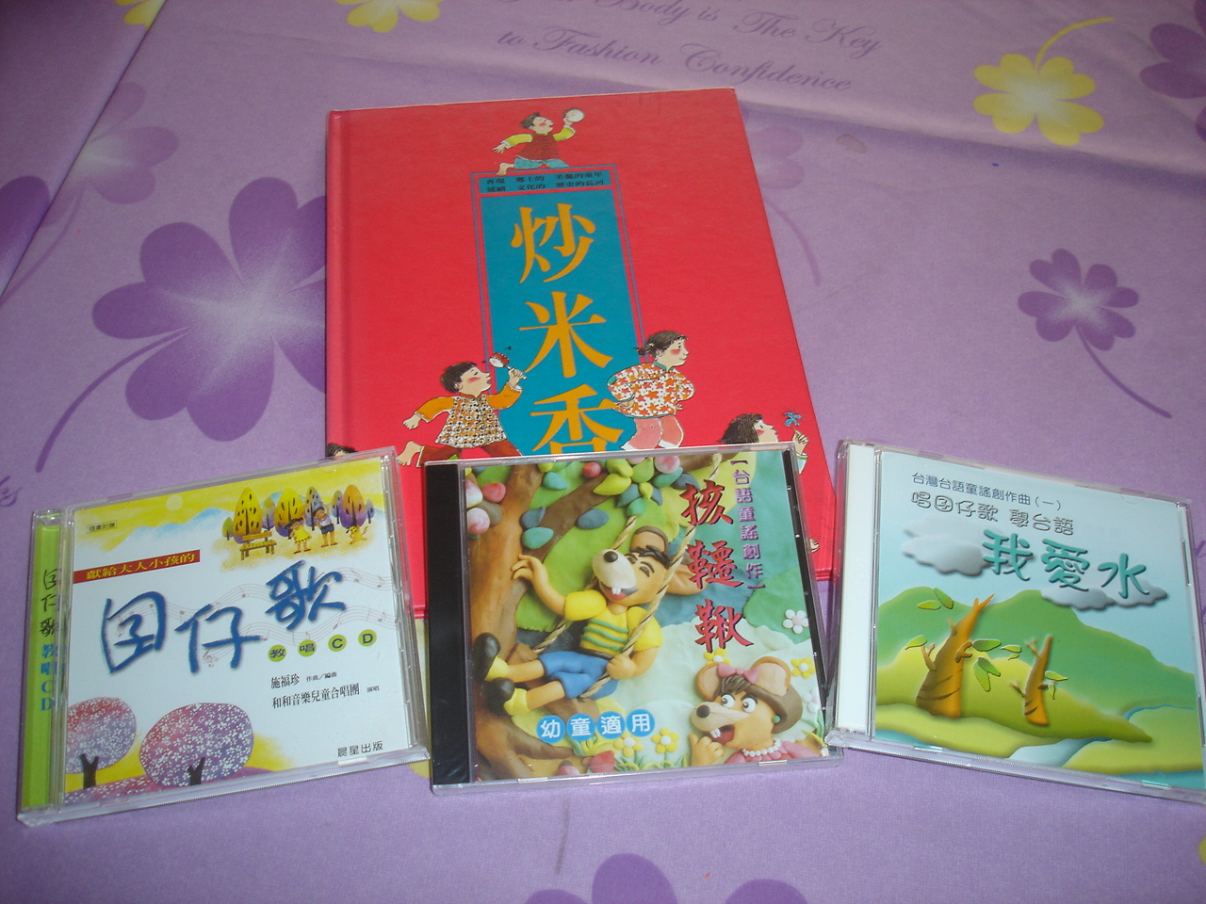

◎內容概述：午餐時間伴著台語囝仔歌，越吃越有味。
Keelung Municipal Badu Elementary School

